RESOLUCIÓN N° 110/22

VISTOS:

La reclamación presentada ante esta Defensoría del Asegurado (DEFASEG) por la Señora ................................................ contra........................................ en la que solicita se le otorgue la cobertura adicional de primer diagnóstico de cáncer, conforme a los términos del .......................................................... – primer diagnóstico de cáncer PÓLIZA ...................

Que, la señalada reclamación cumple con los requisitos de materia, cuantía y oportunidad establecidos en el Reglamento de la DEFASEG (http://www.defaseg.com.pe/reglamento);

Que, habiéndosele corrido traslado de la respectiva reclamación, ................. cumplió con presentar sus respectivos descargos y la documentación solicitada;
Que, el 18 de abril de 2022 se realizó la audiencia de vista virtual con la concurrencia de las partes, quienes tuvieron oportunidad de exponer sus respectivas posiciones tratándose de la materia reclamada, absolviendo las diversas preguntas que les fueron formuladas;

En síntesis, la posición de la reclamante es la siguiente: (1) el 10 de febrero de 2020 le detectaron un........................................... en el Policlínico Proceres de Surco, por ello la derivaron al Hospital Rebagliati donde confirmaron dicho diagnóstico; (2) luego de varios exámenes, en el mes de marzo del 2020 le realizaron una conización al útero, y los médicos le informaron que si no salía toda la enfermedad realizarían otra operación, por lo que actualmente le van a operar nuevamente, esta vez para sacar el útero y los ovarios; (3) el año pasado solicitó al hospital Rebagliati la historia clínica, pero no han seleccionado el documento donde dice que tiene un .................................... En vez de eso, han seleccionado la epicrisis de la conización, y le han respondido que no tiene la enfermedad; (4) el seguro oncológico lo tiene desde el 2003 y todos los meses le descuentan por planilla. Actualmente le están realizando los prequirúrgicos para extirpar el útero y los ovarios.

Por su parte y en resumen la compañía de seguros sostiene que: (1) no procede la solicitud de cobertura debido a que la historia clínica presentada, no concluye que el diagnostico sea cáncer; (2) según la cláusula adicional primer diagnóstico de cáncer de la póliza 480 Seguro Vida Sepelio: “ARTÍCULO N° 1: DEFINICIONES 1.1. Cáncer: Enfermedad provocada por un tumor maligno cuyas características son el crecimiento y la multiplicación incontrolada de células malignas y la invasión de tejidos. Se entienden comprendidas en esta definición, la leucemia y las enfermedades malignas del sistema linfático, como: la enfermedad de Hodgkin. No están comprendidas cualquier clase de cáncer sin invasión in-situ, ni el cáncer de piel, salvo que sea melanoma de invasión”; (3) conforme al “ARTÍCULO N° 3: EXCLUSIONES La Compañía no cubre los Siniestros relacionados con o a consecuencia de: 3.5. Tumores no malignos”; (4) de acuerdo a la Epicrisis del Hospital Nacional Edgardo Rebagliati Martins la reclamante ingresó el 16 de marzo de 2020 con el diagnostico de Disociación Citohistológica y se le dio de Alta el 20 de marzo de 2020; (5) la disociación citohistológica es precursora de cáncer, que si no es tratada adecuadamente deviene en neoplasia maligna; (6) el resultado Anatomo Patológico con fecha 28 de febrero de 2020 no diagnostica cáncer de cérvix; (7) en el año 2003, a través de CAFAE, la reclamante contrató la póliza N° 480 de Vida Sepelio, con la cláusula adicional de primer diagnóstico de cáncer; (8) el 16 de marzo de 2020, la asegurada fue internada en el Hospital Nacional Edgardo Rebagliati con el diagnóstico de Disociación Citohistológica; siendo dada de alta el 20 de marzo del mismo año; (9) mediante la cláusula adicional de primer diagnóstico de cáncer, la aseguradora se comprometió a indemnizar al asegurado una única vez por el primer diagnóstico Histopatológico de Cáncer; (10) para determinar esto en caso de siniestro, conforme a la póliza, el asegurado debe presentar los siguientes documentos: - DNI del asegurado, -Informe Anatomopatológico Histológico Positivo original firmado y sellado por el médico patólogo y tratante; y, - Fotocopia de la historia clínica del Asegurado; (11) la Histopatología es el examen microscópico de un tejido utilizado para el diagnóstico de tumores sin importar el tejido donde se aloje. Por este motivo, el informe Anatomopatológico Histológico que se detalla en la póliza es el documento más importante para determinar si, efectivamente, el asegurado tiene un “Diagnóstico Histopatológico de Cáncer”; (12) en el presente caso, el Informe Anatomopatológico de fecha 28 de febrero de 2020, que fue presentado como sustento del siniestro no diagnostica Cáncer de Cervix: “DIAGNÓSTICO 1) Biopsia de endocérvix, Ectocérvix atrófico con inflamación moderada, Endocervix con leve hiperplasia sin atipia; 2) Biopsia de endoservix, Material mucoide sin tejido endocervical para evaluación; 3) Biopsia de endometrio, Material mucoide sin tejido endometrial para evaluación; MACROSCOPIA, Se recibe por separado: 1) Biopsia de cervix, 1 fragmento de tejido pardusco de 0.5x0.3x0.2cm Se incluye todo 2) Biopsia de endocervix, escaso tejido mucoide, pardusco Se incluye todo; 3) Se recibe biopsia de enfometrio, escaso tejido mucoide. Se incluye todo”; (13) del citado documento, se constata que este no tiene un primer diagnóstico histopatológico de cáncer; (14) lo indicado anteriormente se ratifica en la Historia Clínica, donde en las atenciones posteriores a la emisión del Informe de Anatomía Patológica, claramente se indica que la paciente recibe tratamiento por Disociación Citohistológica y no por cáncer. De igual manera, en la Epicrisis de fecha 20 de marzo de 2020, se deja claramente indicado que, tanto el diagnóstico de ingreso como el de alta fue Disociación Citohistológica; (15) luego del Informe de Anatomía Patológica, todos los tratamientos que recibió la señora Tapia estuvieron relacionados con la Disociación Citohistológica; (16) la Disociación Citohistológica es una condición que requiere tratamiento médico para no convertirse en una neoplasia maligna. En este caso, el médico estableció como tratamiento la colocación de un cono cervical + EPBA. Esta Disociación Citohistológica puede ser considerada una precursora o antecedente del cáncer; sin embargo, considerándose una posible etapa previa, no es cáncer. Por lo tanto, no se encuentra dentro de la cobertura de la póliza; (17) como se indica en la póliza, la misma otorga cobertura para primer diagnóstico de cáncer, por lo tanto, resulta requisito sine qua non para la activación de esta cláusula adicional que el asegurado cuente con un diagnóstico cierto de dicha enfermedad; (18) el artículo 3° de la Cláusula Adicional establece que ................ .................... no cubre los siniestros relacionados a tumores no malignos y cualquier otro diagnóstico que no sea cáncer.

CONSIDERANDO:

PRIMERO: Conforme al Reglamento de la Defensoría del Asegurado, la DEFASEG sólo es competente para pronunciarse y resolver las reclamaciones indemnizatorias de los asegurados que hubiesen sido sometidas a su conocimiento, sobre la base de la documentación obrante en el correspondiente expediente y con arreglo a derecho, siempre y cuando las señaladas reclamaciones cumplan los requisitos reglamentarios de materia y cuantía.

SEGUNDO: El artículo 1 de la Ley Nro. 29946 – Ley del Contrato de Seguro dispone que el contrato de seguro es aquel por el que la aseguradora se obliga, mediante el cobro de una prima y para el caso de que se produzca el evento cuyo riesgo es objeto de cobertura, a indemnizar -dentro de los límites pactados- el daño producido al asegurado o a satisfacer un capital, una renta u otras prestaciones convenidas, enmarcado en una póliza que la aseguradora debe entregar al contratante, y cuyos requisitos mínimos están previstos en el artículo 26 de la señalada ley.

TERCERO: Que, el artículo 1361 del Código Civil dispone que los contratos son obligatorios en cuanto se haya expresado en ellos, presumiéndose que lo declarado es lo querido por ambas partes, de manera que la parte que sostenga lo contrario debe probarlo.

CUARTO: Que, en materia procesal, corresponde a quien invoca hechos probar su existencia, carga procesal a la que refiere el artículo 196 del Código Procesal Civil, salvo que se acoja a alguna presunción legal de carácter relativo o absoluto.

QUINTO: Que, de acuerdo a los términos contenidos en el rechazo, la reclamación y en la respectiva absolución, así como a lo tratado en la audiencia de vista, la solución de la presente controversia consiste en determinar si el supuesto que activa la cobertura contratada está probado en autos, esto es si la asegurada fue diagnosticada de cáncer.

SEXTO: Que, conforme a lo establecido en la Cláusula Adicional “Primer Diagnóstico de Cáncer” la cobertura se extiende a indemnizar por el primer diagnóstico Histopatológico de Cáncer, si este ocurriera durante la vigencia de la Póliza, hasta por la Suma Asegurada indicada en las Condiciones Particulares, Solicitud-Certificado y/o Certificado.

A este efecto, en el artículo 2 de dicha Cláusula Adicional, se estipula expresamente que:
“Solo serán cubiertos los Asegurados que al momento de su inscripción no tengan algún diagnóstico histopatológico de cáncer y que expresamente hayan solicitado la cobertura y hayan cumplido con el pago adicional de la prima establecida en las Condiciones Particulares, Solicitud- Certificado y/o Certificado”.

A este efecto, en el artículo 4 de la referida Cláusula Adicional se dispone que, “En caso de Siniestro se deberá presentar los siguientes Documentos Sustentatorios: • Copia del Documento Nacional de identidad del Asegurado. • Informe Anátomo Patológico Histológico Positivo original firmado y sellado por elmédico patólogo y tratante. • Fotocopia de la historia clínica del Asegurado”.

De acuerdo al artículo 1, se define el Informe Anátomo Patológico Histológico Positivo como el “Documento que contiene el resultado que define el diagnóstico histopatológico de Cáncer y es emitido por un médico Anátomo Patólogo”.

Como puede apreciarse, la Cláusula expresamente adopta un estándar de prueba del cáncer. En efecto, la cobertura sólo se activa ante el examen o diagnóstico “histopatológico de cáncer”.

En el presente caso, las pruebas aportadas no demuestran la existencia de un diagnóstico de cáncer bajo el estándar probatorio contractualmente vinculante a las partes.

En efecto, si bien a la asegurada se le diagnosticó un Tumor Maligno de Endocérvix, empero dicho diagnóstico no fue a través de un examen anatomopatológico histológico.

..........................................................................................................

Por el contrario, en el presente caso, el Informe Anatomopatológico de fecha 28 de febrero de 2020 no diagnostica Cáncer de Cervix:

................................................................................................................

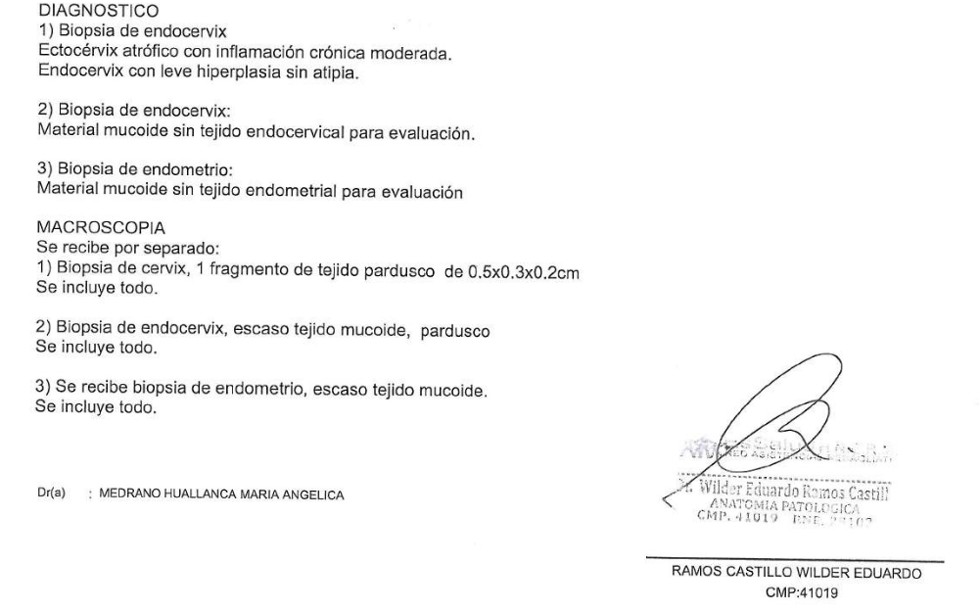

SÉPTIMO: Atendiendo a lo anterior, sobre la base del contrato de seguro, debe reconocerse que el rechazo de ....................... a la solicitud de cobertura se encuentra arreglado a los términos y condiciones contractuales.

RESUELVE:

Declarar INFUNDADA la reclamación interpuesta por doña .................................................... contra .......................................................... con relación al ...................................... – primer diagnóstico de cáncer PÓLIZA ............, quedando a salvo su derecho de recurrir a las instancias que considere pertinentes.

Lima, 17 de mayo de 2022

La Secretaría Técnica certifica que la presente resolución cuenta con el voto de los vocales cuyos nombres figuran en el presente documento.

Marco Antonio Ortega Piana – Presidente
María Eugenia Valdez Fernández Baca– Vocal
Rolando Eyzaguirre Maccan – Vocal
Gonzalo Abad del Busto - Vocal

